中国重汽集团济宁商用车有限公司

2025年公务车辆维修保养项目

招

标

书

招 标 人：中国重汽集团济宁商用车有限公司

2024年11月

**第一部分 招标公告**

**一、项目名称**

项目名称：中国重汽集团济宁商用车有限公司2025年公务车辆维修保养项目

**二、招标内容及要求**

1.招标内容：别克GL8（2016款）、江淮瑞风（2015款）、马自达八（2010款）的维修和保养。

2.招标形式：公开招标

3.交付及付款：

3.1交付：

①投标人保证全部使用全新正品配件,如果有假冒或者副厂件,或者未经招标方允许的情况下，擅自更换招标方完好的车辆配件，投标方负责免费更换并承担因此给招标方造成的所有损失；

②投标方保证在双方商定的时间内，将招标方的车辆维修完毕,经双方共同验收,确认其车辆修理项目符合要求后，招标方签字提车。

3.2付款结算方式：投标方完成甲方的需求，投标方开具合同价款100%的增值税专用发票（含13%税），经招标方核对无误后次月以电汇形式支付费用。

**三、投标人资格要求**

所有拟投标人需满足以下条件，并经招标人审核通过后方可获得该项目的投标资格：

1.投标人须遵守《中华人民共和国招标投标法》、《中华人民共和国民典法》及其它有关的法律和法规；为中华人民共和国境内注册的独立法人机构，具有独立承担民事责任能力；

2.公司成立三年以上（以营业执照成立日期到开标当日满三年为准）；注册资金不少于20万元人民币，经营范围满足招标项目需求；

3.具有良好的商业信誉，在国家企业信用信息公示系统中无与招标项目有关的行政处罚、经营异常或失信信息或上述信息已被移除；在重汽集团内的其它招标过程中没有不良行为记录；

4.具有健全的财务会计制度，有依法缴纳税收和社会保障资金的良好记录；

5.在场地、人员、设备、资金和专业技术能力方面，具备承担本项目的能力；

6.具有同类项目三年以上经营经验；且在近三年内的经营活动中经营业绩良好并且没有违法违纪行为；

7.投标人必须是最终中标并签订合同的单位，不得以任何理由将已中标项目以任何形式转包给其他单位；

8.本次招标项目不接受联合体投标

* 注：投标人投标时必须携带三证合一的营业执照副本复印件（需盖章）、授权委托书及身份证原件（授权委托书除附在投标文件中外，还需另外单独携带一份，以备验证，如果是法人参加投标，要携带法人代表身份证原件）参加开标会议，否则视为弃标。

**四、招标文件的获取**

1.招标文件获取时间

2025年2月20日上午8：30—2025年2月26日17:00

2.招标文件获取方式

中国重汽官网 www.cnhtc.com.cn

**五、报名方式**

1.投标人根据招标人在中国重汽官网等公开媒体上发布的招标信息，在“中国重汽e采通”平台报名。按照中国重汽e采通“SRM 非生产供应商注册手册”（附件11）进行注册，注册完毕后按照“SRM 系统供应商用户手册”（附件12）登录系统，进入“供应商应标”， 选择对应的项目，点击“应标”后按照招标文件第二章投标文件编制要求准备资料并上传，资质审查通过即为报名成功，公示期间请尽快报名。

2.同时凡有意参加投标者，请于2025年2月25日下午17:00前，将附件1投标报名表、营业执照扫描件、相应物资认证证书、近三年相同或类似项目合同扫描件（至少提供一份）发送至邮箱564878809@qq.com。

项目联系人：满德顺（联系方式：18653758375）

**邮件标题请写明公司名称及所投项目名称。**

**六、联系方式**

招标人名称：中国重汽集团济宁商用车有限公司

发标时间：2025年2月20日

联系人及电话：满德顺 18653758375

邮箱：564878809@qq.com

应标截止时间：2025年2月26日17：00

**七、投标文件组成、编制及投递**

1.本项目投标文件分为纸质版投标文件和电子版投标文件（ 电子版为纸质盖章版的扫描件），均由《投标文件（资质标） 》 《投标文件（商务标） 》（开标一览表）文件组成。

2.投标方式：在中国重汽 e 采通平台应标成功后 ，进入“ 供应商投标 ”环节 ，投递盖章扫描版电子标书（包含资质标书、商务标书），若逾期未在中国重汽 e 采通平台上传电子标书，即便递交了纸版投标文件，一律视为无效投标。

3.纸质版投标文件的份数要求为一式二份，正本一份，副本一份，资质投标书、商务投标书的同类文件封装在一个包封里。

4.开标方式：现场参与开标。各投标人自行携带纸质投标文件于开标前至开标地点即可。

5.纸质版投标文件和电子版投标文件必须保证内容一致；如确实存在不一致的 ，以电子标书为准， 同时要求投标人对纸版标书作出修正。

**八、开标时间及地点：**

1.开标时间： 2025 年2月28日 14：00 （具体开标时间以e采通通知为准）

2.开标地点： 中国重汽集团济宁商用车有限公司（106会议室）

**注：因投标过程需要在重汽e采通操作，拟投标人需携带电脑到开标现场。**

第二部分 投标文件的编制

**一 、投标的语言及计量单位**

1.由投标人编写的投标文件、投标交换的文件和往来信件应以中文书写。

2.投标文件中所使用的计量单位， 除招标文件中有特殊要求外，应采用中华人民共和国国家法定计量单位。

**二、投标文件构成**

投标人的投标文件由 《**投标文件（资质标） 》《投标文件（商务标） 》（开标一览表）**构成，分别装订成册：

**1. 《投标文件（资质标）》**包括

1.1 营业执照副本复印件**（需加盖公章）**；

1.2 投标函（ 附件4）、投标承诺书（附件5）；

1.3 法定代表人授权书（附件6）； 法定代表人参加投标的，提供法定代表人身份证明文件与法定代表人身份证正反面复印件（盖公章）； 被授权人参加投标的，需提供法定代表人授权委托书以及**法定代表人与被授权人身份证正反面复印件**（盖公章）；

1.4 2021-2023年经审计事务所审计并盖章的企业财务报表及相关资料，如投标人公司没有经审计的财务报告，可提供加盖公章的近三年财务报表，包括但不限于资产负债表、利润表、现金流量表 （财务相关资料复印件）；

1.5 近三年内在经营活动中无与本项目有关的违法及重大违规行为的声明；

1.6 投标人在国家企业信用信息公示系统中无与本项目有关的行政处罚、经营异常和失信信息的声明 ；

1.7 企业信用证明材料（征信报告）；

1.8 企业最近半年的完税证明；

1.9 同类项目业绩，提供1项以上同类项目证明材料及业主联系方式；

1.10 年度纳税信用评价信息（可从电子税务局查询截图，需加盖公章）；

1.11 无对外担保说明（写明贵单位对外有无对外担保和质押业务，需加盖公章）；

1.12 投标保证金缴纳凭证。

**2.《投标文件（商务标）》（开标一览表）**

2.1 开标一览表 （附件3）（注意需单独封存， 以备唱标使用）

2.2 投标报价明细表（附件2） ；

2.3 商务条款偏离表（附件8） ；

2.4 投标人承诺（附件10） ；

**3. 投标文件的装订**

3.1 投标文件按统一格式填写，装订成册。

3.2 纸质版投标文件的份数要求为一式两份，正本一份，副本一份，资质投标书、商务投标书同类文件封装在一个包封里。

**4. 投标文件编制说明**

4.1 投标文件应按照要求进行编制，不得擅自删减内容。

4.2 开标一览表为在开标仪式上唱标的内容，要求按格式填写 、统一规范，不得

自行增减内容。

**5.投标报价**

5.1 所有投标均以人民币报价**（元，应同时报含税价和不含税价并写明税率）**

5.2 投标人要按投标项目相关印刷品的明细规格及质量要求的内容填写报价， 并由法人代表或授权代表签署。

5.3 投标人自行进行合理报价。投标总报价应包括设备费、人工费、材料费、机械费、随机资料、保险、税费、运输、与其他专业配合及可预见的风险以及其他不可预见等全部费用。

**6. 投标文件的签署及规定**

6.1 投标人应填写全称，同时加盖公司印章。

6.2 投标文件必须由法人代表或授权代表签署。

6.3 投标文件的正本必须用不褪色的墨水填写或打印， 注明“正本”字样 。副本

可以用复印件。如果正本与副本不符， 以正本为准。开标后，无论中标与否，投标文

件概不退还，请投标人自留底稿。

6.4 投标文件不得涂改和增删，如有修改错漏处，必须由同一签署人签字或盖章。

6.5 投标文件因字迹潦草或表达不清所引起的后果由投标人负责。

**第三部分 投标、开标与评标**

**一 、投标**

1.投标保证金：电汇或网银

1.1 投标人需于2025年2月26日17时前向招标人财务部门缴纳伍仟元（5000.00 元）人民币，作为投标人本次投标的保证金。

1.2 缴纳方式： 保证金需从投标人基本账户转出。请备注公司名称及项目名称。 1.3 接收单位： 中国重汽集团济宁商用车有限公司；

1.4 保证金缴款账户：

开户银行：【中行济宁分行】

户名：【中国重汽集团济宁商用车有限公司】

账号：【231202725157】

1.5 在确定中标人后的30日内退还未中标人的投标保证金（本金，不计息）。在采购合同签订后的30日内退还中标（成交）人的投标保证金，或根据合同中的约定将投标保证金转为履约保证金。

1.6 说明：如投标人有下列情况，投标保证金不予退还，招标人有权依法向其提出索赔，投标人应当赔偿因此给招标人造成的全部损失：

1.6.1截至开标前3天，投标方无正当理由、未书面形式传递说明而在投标截止日不来投标的；

1.6.2投标方传递文件后，无正当理由放弃投标的；

1.6.3自中标（成交）通知书发出之日起30天内，中标（成交）人无正当理由不签订合同的；

1.6.4投标过程中被查实有串标、围标、陪标，采取不正当手段诋毁、排挤其他投标人等违规违法行为的；

1.6.5投标人有违约违规行为或被投诉、举报的，在调查处理期间，保证金暂不退还，待调查处理结束后按有关规定处理；

1.6.6投标人在投标文件中提供虚假材料的；

1.6.7开标后，投标人在投标有效期内撤回谈判的；

1.6.8法律法规和招标文件规定的其他情形。

**二、 开标**

1.招标人在规定的日期、时间和地点组织公开开标。开标时邀请所有投标人代表参加。参加开标的代表应签名报到以证明其出席。

2.其他情况请选择视频参与开标，视频链接会在报名结束后统一通知。

3.开标时查验投标文件密封情况，经确认无误后，由工作人员当众拆封。

投标前请各投标方按照招标文件要求对项目方案进行充分准备，投标单位已默认认可上述开标、评标过程，无异议。招标人无义务对未入围投标方及未中标方做任何解释。

**三、评标**

1.本次招标采用合理最低价中标。本着公平、公正、公开的原则，选择合理最低价确定中标人，对未中标单位不做任何解释。

2.评标流程：

应标资格审查：在“中国重汽e采通”应标报名时，按照第二部分投标文件组成资格证明文件中的要求准备资料，上传完毕后，等待审核；

通过应标资格审查的单位进入投标环节，按照“SRM系统供应商用户手册（附件12）”，在重汽e采通平台投递电子标书（包含资质标、商务标）；没有通过应标资质审查的单位不能进入投标环节；

资质标评审：资质标审核通过的单位，可以进入公开唱标环节；

公开唱标：公示资质标入围单位的开标价格及商务条款响应情况；

商务标评审：商务条款相应确认→价格澄清→商务标评审；评审期间产生的商务价格澄清均由投标人在重汽e采通平台限时内完成提交；

3.注意：投标人均需在重汽e采通进行自主投标和提交澄清函；投标和提交澄清函均有时间限制，超时未提交的按无效处理。

4.中标人确定：合理最低价中标。

本项目只产生一个中标人。中标人签订合同前须进行最终审查。最终审查的对象是投标项目的中标候选人。最终审查的内容是对中标候选人的经营状况、服务质量、资格、信誉以及招标人认为有必要了解的其它问题作进一步的考查及后审。最终审查的方式，根据需要采取问询或实地查证等方式。如审查结果不符合成交条件的，则本次评标作废或变更意向中标人。

5.评标过程保密

5.1 开标之后，直到授予投标人合同止，凡是属于审查、澄清 、评价和比较投标的有关资料以及授标意向等，均不得向投标人或其他无关的人员透露。

5.2 在评标期间，投标人企图影响招标人的任何活动，将导致投标被拒绝，并承担相应的法律责任。

第四部分 授予合同

**一、中标通知**

1.招标人根据评标工作小组的评标结果确定中标人，在重汽 e 采通平台公布中标结

果，并发送中标通知。

2.中标人应该在中标通知书规定的时间、地点与招标人签订采购合同，否则按照开

标后撤回投标处理。

3.中标人应当按照合同约定的履约责任，在保证质量的前提下完成中标项目，不得

将中标项目转包或分包给他人，否则视为违约，招标人有权解除合同。

**4. 中标人由于履行义务的能力或信用有严重缺陷，招标人有权取消其中标资格，招**

**标人将从中标候选单位中依序重新确定中标人，或重新组织招标。**

**5.合同以双方最终签署的版本为准。**

二、废标

1.投标人有下列情形之一，其投标将被视为废标，招标人将严格按照《中华人民共和国招标投标法》及相关法律法规及规章制度的规定行使权利。投标人给招标人造成损失的，招标人有索赔的权利，投标人应予以赔偿。

（1）符合条件或对招标文件做实质响应的供应商不足3家的、出现影响采购公正的违法违规行为的、不同投标人的投标文件异常一致或者投标报价呈规律性差异的、投标人报价均超过采购预算的、因重大变故、采购任务取消的等；

（2）在整个评标过程中，投标人有企图影响评标结果公正性的任何活动；

（3）投标人串通投标；

（4）投标人被举报、检举，并经招标人查实无误的；

（5）以他人名义投标或者以其他方式弄虚作假，骗取中标的；

（6）法律法规规定的其他情况。

2.中标人瑕疵滞后发现的处理原则：无论基于何种原因，各项本应作为拒绝处理的情形，即便未被及时发现或中标人隐瞒真实情况，而使该中标人通过了资格审核、初评、现场复审、终评或其他所有相关程序，包括已发布中标通知或已签订合同的情形，招标人均有权拒绝或取消中标人资格，一旦中标人被拒绝或该中标人此前的评议结果被取消，相关的一切损失均由该中标人承担。

三、本次招标最终解释权归中国重汽集团济宁商用车有限公司。

# 第五部分 技术标准和要求

1. 本招标投标产品必须符合各二级单位技术要求、满足相关国家标准和行业标准，其余未尽事宜以合同约定为准。

2.投标方对所收到的与本次招标项目有关的所有文件负有保密责任和义务，不得以任何形式提供给与本次竞价招标无关的任何第三方，如有，将承担全部法律责任。

3.投标方所报价格真实有效且具法律效力，如发现恶意抬价、互通价格等情形，直接取消投标资格。

**第六部分 附件**

附件1：投标报名表

附件2：投标报价明细表

附件3：开标一览表

附件4：投标函

附件5：投标承诺书

附件6：法人代表授权委托书

附件7：投标人基本情况表

附件8：商务条款偏离表

附件9：经营业绩一览表

附件10：投标人承诺

附件11：SRM非生产供应商注册操作手册

附件12：SRM系统供应商用户手册

附件13：投标文件封面及封口格式

附件1

**投标报名表**

公章：

|  |  |  |  |
| --- | --- | --- | --- |
| 项目名称 | 中国重汽集团济宁商用车有限公司2025年公务车辆维修保养项目 | | |
| 投标单位  （全称） |  | | |
| 所投项目 | 公务车辆维修保养项目 □ | | |
| 项目负责人 |  | 联系电话 |  |
| 公司电话 |  | 传真 |  |
| E-mail |  | | |
| 报名时间 | 年 月 日 | | |

**注：**请投标单位认真填写并加盖公章，并于规定日期前以邮件形式回传。缺项及不按要求时间回复均视为自动放弃本次投标。

联系人：满德顺 联系电话：18653758375

附件2

报价明细表

|  |  |  |  |  |  |  |  |  |  |  |  |
| --- | --- | --- | --- | --- | --- | --- | --- | --- | --- | --- | --- |
| **公务车维保报价明细** | | | | | | | | **税率13% 单位：元** | | | |
| 序号 | 名称 | 规格型号 | 计量单位 | 数量 | 别克GL8 | | 马自达八 | | 江淮瑞风 | | 备注 |
| 未税单价 | 含税单价 | 未税单价 | 含税单价 | 未税单价 | 含税单价 |  |
| 1 | 傲威燃烧室积碳清洗剂 | 专用 | 次 | 按需 |  |  |  |  |  |  |  |
| 2 | 半轴 油封 | 原厂 | 次 | 按需 |  |  |  |  |  |  |  |
| 3 | 变速箱油 | 原厂 | 次 | 按需 |  |  |  |  |  |  |  |
| 4 | 变速箱支架 | 原厂 | 次 | 按需 |  |  |  |  |  |  |  |
| 5 | 刹车油 | 原厂 | 次 | 按需 |  |  |  |  |  |  |  |
| 6 | 大灯 | 原厂 | 组 | 按需 |  |  |  |  |  |  |  |
| 7 | 底盘球头维护 | / | 次 | 按需 |  |  |  |  |  |  |  |
| 8 | 电瓶 | 原厂 | 组 | 按需 |  |  |  |  |  |  |  |
| 9 | 发电机 | 原厂 | 个 | 按需 |  |  |  |  |  |  |  |
| 10 | 发电机皮带 | 原厂 | 个 | 按需 |  |  |  |  |  |  |  |
| 11 | 发电机皮带涨紧器 | 原厂 | 个 | 按需 |  |  |  |  |  |  |  |
| 12 | 发动机机舱线路保护 | / | 次 | 按需 |  |  |  |  |  |  |  |
| 13 | 发动机静态清洗剂 | / | 次 | 按需 |  |  |  |  |  |  |  |
| 14 | 发动机修复剂 | / | 次 | 按需 |  |  |  |  |  |  |  |
| 15 | 发动机支架 | 原厂 | 个 | 按需 |  |  |  |  |  |  |  |
| 16 | 防冻液 | 原厂 | 次 | 按需 |  |  |  |  |  |  |  |
| 17 | 高压油泵 | 原厂 | 个 | 按需 |  |  |  |  |  |  |  |
| 18 | 合成冷却液 | / | 次 | 按需 |  |  |  |  |  |  |  |
| 19 | 后备箱撑杆 | 原厂 | 个 | 按需 |  |  |  |  |  |  |  |
| 20 | 后刹车片 | 原厂 | 个 | 按需 |  |  |  |  |  |  |  |
| 21 | 后盘 | 原厂 | 个 | 按需 |  |  |  |  |  |  |  |
| 22 | 后片 | 原厂 | 个 | 按需 |  |  |  |  |  |  |  |
| 23 | 后氧传感器 | 原厂 | 个 | 按需 |  |  |  |  |  |  |  |
| 24 | 后雨刮片 | 原厂 | 个 | 按需 |  |  |  |  |  |  |  |
| 25 | 火花塞（单只） | 原厂 | 只 | 按需 |  |  |  |  |  |  |  |
| 26 | 机油 | 原厂 | 次 | 按需 |  |  |  |  |  |  |  |
| 27 | 机油滤芯 | 原厂 | 个 | 按需 |  |  |  |  |  |  |  |
| 28 | 进气燃油清洗 | 原厂 | 次 | 按需 |  |  |  |  |  |  |  |
| 29 | 空气滤芯 | / | 个 | 按需 |  |  |  |  |  |  |  |
| 30 | 空调泵 | 原厂 | 个 | 按需 |  |  |  |  |  |  |  |
| 31 | 空调滤芯 | 原厂 | 个 | 按需 |  |  |  |  |  |  |  |
| 32 | 空调蒸发箱清洗剂 | 原厂 | 次 | 按需 |  |  |  |  |  |  |  |
| 33 | 前减震器 | 原厂 | 个 | 按需 |  |  |  |  |  |  |  |
| 34 | 前盘 | / | 个 | 按需 |  |  |  |  |  |  |  |
| 35 | 前片 | 原厂 | 个 | 按需 |  |  |  |  |  |  |  |
| 36 | 前氧传感器 | 原厂 | 个 | 按需 |  |  |  |  |  |  |  |
| 37 | 三元催化 | 原厂 | 次 | 按需 |  |  |  |  |  |  |  |
| 38 | 三元催化清洗还原剂 | 原厂 | 次 | 按需 |  |  |  |  |  |  |  |
| 39 | 升降器总开关 | 通用 | 个 | 按需 |  |  |  |  |  |  |  |
| 40 | 四轮动平衡 | / | 次 | 按需 |  |  |  |  |  |  |  |
| 41 | 右前半轴 | 原厂 | 个 | 按需 |  |  |  |  |  |  |  |
| 42 | 雨刮片 | 原厂 | 个 | 按需 |  |  |  |  |  |  |  |
| 43 | 左前刹车分泵 | 原厂 | 个 | 按需 |  |  |  |  |  |  |  |
| 44 | 玻璃升降器 | 原厂 | 个 | 按需 |  |  |  |  |  |  |  |
| 45 | 四轮定位 | / | 次 | 按需 |  |  |  |  |  |  |  |
| 46 | 蓄电池 | 原厂 | 个 | 按需 |  |  |  |  |  |  |  |
| 47 | 轮胎 | 倍耐力 | 个 | 按需 |  |  |  |  |  |  |  |
| 48 | 发动机大修 | / | 次 | 按需 |  |  |  |  |  |  |  |
| 49 | 水箱清洗 | / | 次 | 按需 |  |  |  |  |  |  |  |
| 50 | 车辆清洗 | / | 次 | 按需 |  |  |  |  |  |  |  |
| 51 | 补胎 | / | 次 | 按需 |  |  |  |  |  |  |  |
| 合计（元） | | | | |  |  |  |  |  |  |  |
| 投标总价（元） | | | | |  | | | | | | |

投标人：（盖章）

法定代表人（委托代理人）：（签字）

日期： 年 月 日

附件3

开标一览表

项目名称： 中国重汽集团济宁商用车有限公司2025年公务车辆维修保养项目

|  |  |  |  |  |
| --- | --- | --- | --- | --- |
| 序号 | 项目名称 | 数量 | 投标总价（元） | 备注 |
| **1** | 中国重汽集团济宁商用车有限公司公务车辆维修保养项目 | 1 | 不含税价： （ 大写： 元 ）  含税价格： （ 大写： ）  税率： % |  |

注：

1.此表中的报价必须与相应的报价明细表中的报价一致。

2.此表在投递标书时请单独密封两份 ， 否则不予唱标。

3.投标总价包括工时费、材料费、技术服务费及增值税和其他税费。

投标人：（盖章）

法定代表人（委托代理人）：（签字）

日 期： 年 月 日

附件4

投标函

致： （招标人名称）

根据贵方为 （项目名称） 的投标邀请，签字代表（全名、职务） 经正式授权并代表投标人（投标人名称、地址） 提交投标文件正本一份及副本一份。

据此，签字代表宣布同意如下：

1．投标人将按招标文件的规定履行合同责任和义务。

2．投标人已详细审查全部招标文件，包括修改文件（如有的话）以及全部参考资料和有关附件，我们完全理解并同意放弃对这方面有不明及误解的权利。

3．投标有效期：自投标截止之日起至合同签署日一直有效。

4．投标人同意提供贵方要求的可能与投标有关的一切数据和资料，完全理解贵方不一定要接受最低价的投标或收到的任何投标。

5．投标人承诺所提供的所有数据和资料均真实有效，如存在虚报情况，投标人愿为此承担一切法律责任，并主动退出本项目竞标。

6．与本投标有关的一切正式往来通讯请寄：

地址： 邮编：

电话： 传真：

投标人授权代表签字： 职务： 日期：

投标人授权代表姓名、职务（印刷体）：

投标人名称（及公章）：

日期： 年 月 日

附件5

**投标承诺书**

我公司遵循公开、公平、公正和诚实守信的原则，参加本项目投标，为此，本公司郑重承诺如下：

1.严格遵守国家有关的法律法规和政策，自觉维护招投标市场和建筑市场秩序。

2.不在投标有效期内随意撤回、撤销投标，中标后按招标文件约定提交履约保证金和签署合同。

3.严格按照资质等级和核定的业务范围承揽工程，不挂靠、转包、违法分包工程。

4.提供的投标材料包括但不限于资质资格证书、业绩及奖项证明等均真实、合法有效。

5.不组织或参与围标，不与[招标人](http://www.cbi360.net/hyjd/1zt38.html" \t "C:\Users\ADMINI~1\AppData\Local\Temp\DJWebOffice_blank)或其他投标人串通投标。

6.不以他人名义投标或者其他方式弄虚作假，骗取中标。

7.不向招标人或[评标](http://www.cbi360.net/hyjd/1zt102.html" \t "C:\Users\ADMINI~1\AppData\Local\Temp\DJWebOffice_blank)委员会成员行贿，以谋取[中标](http://hhb.cbi360.net/TenderBangSoso.aspx" \t "C:\Users\ADMINI~1\AppData\Local\Temp\DJWebOffice_blank)。

8.不进行缺乏事实根据或法律依据的投诉，不进行恶意投诉。

9.不违反相关法律法规，注册建造师不同时在两个及两个以上的[建设](http://www.cbi360.net/" \t "C:\Users\ADMINI~1\AppData\Local\Temp\DJWebOffice_blank)项目上担任施工项目负责人。

10.加强建筑施工现场工程质量、安全生产文明施工及扬尘治理管理，遵守主管部门关于大气污染防治采取的停工要求。

11.加强对分包和劳务分包管理，对所分包工程的安全、质量和进度承担责任，不拖欠农民工工资。

12.保证[建筑](http://www.cbi360.net/" \t "C:\Users\ADMINI~1\AppData\Local\Temp\DJWebOffice_blank)材料符合相关标准和设计要求，不使用未经检测或者检测质量不合格的建筑材料。

13.本公司承诺，本公司在本次投标之前，不存在失信、被限制投标等行为。

14.自觉接受行政主管部门对本承诺执行情况的监督检查及依法做出的取消投标（中标）资格、投标保证金不予退还、实施不良行为记录、取消（暂停）投标资格、罚款等行政处罚。

特此承诺。

承诺单位（公章）：

年 月 日

附件6

项目名称：中国重汽集团济宁商用车有限公司2025年公务车辆维修保养项目

**法人代表授权委托书**

致（招标人名称） ：

本授权委托书声明：我（法人姓名） 系（投标人名称） 的法定代表人，现授权委托（投标人名称） 的 （授权委托代理人姓名） 为我公司参加贵方组织的中国重汽集团济宁商用车有限公司2025年公务车辆维修保养项目的法定代表人授权委托代理人，全权代表本公司处理投标过程的一切事宜，包括：投标、参与开标、谈判、签约等。投标人授权代表在投标过程中所签署的一切文件和处理与之有关的一切事务，我公司均予认可并对此承担全部责任。

委托期限：20 年 月 日至20 年 月 日

代理人无转委托权，特此委托。

代理人姓名： 性别： 年龄：

身份证号码：

职务：

投标人名称：（盖单位公章）

法定代表人：（签字）

背附法定代表人、被授权人身份证正反面复印件（需盖公章）

附件7

投标人基本情况表

|  |  |  |  |  |  |  |  |  |  |  |  |  |  |  |  |  |  |  |  |  |  |  |  |  |  |  |
| --- | --- | --- | --- | --- | --- | --- | --- | --- | --- | --- | --- | --- | --- | --- | --- | --- | --- | --- | --- | --- | --- | --- | --- | --- | --- | --- |
| 单位  名称 | |  | | | 代 号 | | |  | | | 电话 | | |  | 主管  部门 | |  | | 企业负责人 | | | |  | 职务 | |  |
| 地 址 |  | | | 邮箱 | | |  | | | 传真 | | |  | 经济  类型 | |  | | 授权代表 | | | |  | 职务 | |  |
| 一、单  位简历  及机构 | |  | | | | | | | | | | | | | 单位优  势及特  长 | |  | | | | | | | | | |
| 二、单  位概况 | | 职工  总数 | 人 | | | | 生产工人 人  工程技术人员 人 | | | | | | | | 上一年 | | 指标名称 | | | 计算单位 | | 实际完成 | | | | |
| 工业总产值 | | | 万元 | |  | | | | |
| 流动  资金 | 万元 | | | | 资金  来源 | | | 自有  资金 | | | 万元 | | 主要经  济指标 | | 实现利润 | | | 万 元 | |  | | | | |
| 银行  贷款 | | | 万元 | | 主 要  产 品 | | | 1、 | | | | | | |
| 固定  资产 | 原值 万元  净值 万元 | | | | 资金  性质 | | | 生 产 性 | | | 万元 | |  | | 2、 | | | | | | |
| 非生  产性 | | | 万元 | | 3、 | | | | | | |
| 占地  面积 | 平方米 | | | | 房屋建筑面积 平方米 | | | | | | | | 4、 | | | | | | |
| 厂房建筑面积 平方米 | | | | | | | | 5、 | | | | | | |
| 三、主  要产品  情况 | | 产品名称 | | 型 号 | | 上年  产量 | | | 上年  产值 | | | 产品技术先进水平 | | | | 优质  品率 | | 一等品率 | | | 曾获何级何种奖励 | | | | 主要用户  名称 | |
|  | |  | |  | | |  | | |  | | | |  | |  | | |  | | | |  | |
|  |  | |  | |  | | |  | | |  | | | |  | |  | | |  | | | |  | |
|  | |  | |  | | |  | | |  | | | |  | |  | | |  | | | |  | |

投标人：（盖章）

法定代表人（委托代理人）：（签字）

日 期： 年 月 日

附件8

商务条款偏离表

项目名称：中国重汽集团济宁商用车有限公司2025年公务车辆维修保养项目 招标编号：

|  |  |  |  |  |  |  |  |  |  |  |  |
| --- | --- | --- | --- | --- | --- | --- | --- | --- | --- | --- | --- |
| **序号** | | **招标文件**  **条款号** | | **招标文件**  **条款内容** | | **投标文件**  **条款号** | | **投标文件**  **条款内容** | | **说明** | |
|  | |  | |  | |  | |  | |  | |
|  | |  | |  | |  | |  | |  | |
|  | |  | |  | |  | |  | |  | |
|  | |  | |  | |  | |  | |  | |
|  | |  | |  | |  | |  | |  | |
|  | |  | |  | |  | |  | |  | |
|  | |  | |  | |  | |  | |  | |
|  | |  | |  | |  | |  | |  | |
|  | |  | |  | |  | |  | |  | |
|  | |  | |  | |  | |  | |  | |
|  | |  | |  | |  | |  | |  | |
|  | |  | |  | |  | |  | |  | |
|  | |  | |  | |  | |  | |  | |
|  | |  | |  | |  | |  | |  | |

注： 为避免歧义，无偏离也应要提报该表，并注明“无”字。如无该表则即使在其

它部分已反映，将也被称为“无偏离”。

投标人：（盖章）

法定代表人（委托代理人）：（签字）

日 期： 年 月 日

附件9

经营业绩一览表

项目名称：中国重汽集团济宁商用车有限公司2025年公务车辆维修保养项目 招标编号：

|  |  |  |  |  |  |  |  |  |  |  |  |  |  |  |  |
| --- | --- | --- | --- | --- | --- | --- | --- | --- | --- | --- | --- | --- | --- | --- | --- |
| **序号** | | **名称** | | **数量** | | **规格型号** | | **金额** | | **用户名称** | | **联系人及**  **联系电话** | | **投产日期** | |
|  | |  | |  | |  | |  | |  | |  | |  | |
|  | |  | |  | |  | |  | |  | |  | |  | |
|  | |  | |  | |  | |  | |  | |  | |  | |
|  | |  | |  | |  | |  | |  | |  | |  | |
|  | |  | |  | |  | |  | |  | |  | |  | |
|  | |  | |  | |  | |  | |  | |  | |  | |
|  | |  | |  | |  | |  | |  | |  | |  | |
|  | |  | |  | |  | |  | |  | |  | |  | |
|  | |  | |  | |  | |  | |  | |  | |  | |
|  | |  | |  | |  | |  | |  | |  | |  | |
|  | |  | |  | |  | |  | |  | |  | |  | |
|  | |  | |  | |  | |  | |  | |  | |  | |

注：提供近三年同类产品的制造销售业绩（用户名单、联系方式），并附合同复印件。

投标人：（盖章）

法定代表人（委托代理人）：（签字）

日 期： 年 月 日

附件10

投标人承诺

项目名称： 中国重汽集团济宁商用车有限公司2025年公务车辆维修保养项目

日 期： 年 月 日

|  |
| --- |
| 投标人承诺：  我公司承诺遵守贵公司由于招标人公司政策变化引起的随时终止项目  的要求并承担由此带来的一切损失 。 |

投标人名称 （盖章）： 法定代表人或授权代表（签字）：

附件11 SRM 非生产供应商注册操作手册

浏览器中输入地址；

[https://ecaitong.sinotruk.com:8012/#/login](http://ecaitong.sinotruk.com:8012/#/login)

1.点击立即注册

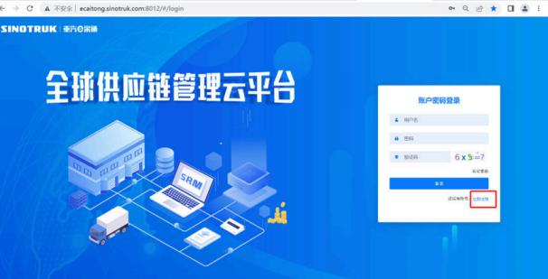

2.填写手机号码（没有注册过的）

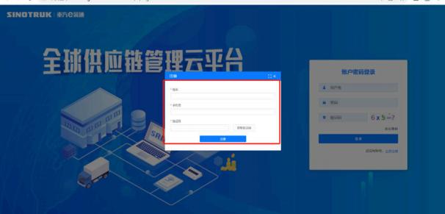

3.注册成功登录这个手机号码的账号进入系统，点击供应商注册

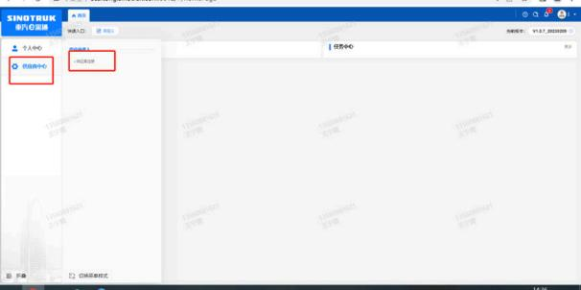

4.点击新增

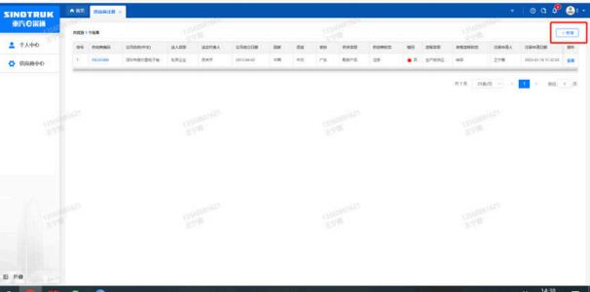

5.按要求填写所有信息，注意非生产类要填写合作单位，最后提交审批

审批通过后， 注意记录本单位的“供应商代码”，代码用于登录系统后应标。登录信息如下：

用 户 名：gys+供应商代码

初始密码： scm@2022

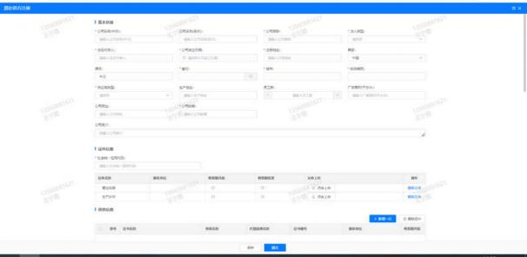

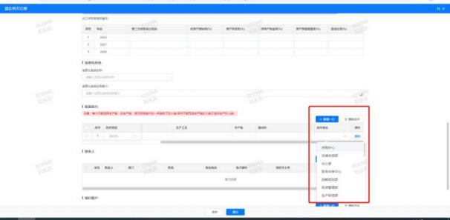

注：

1.“ 项目名称 ”和“ 采购形式编号 ”见投标须知前附表 1.1 ；

2.配套能力“ 供货类别 ”填“ 研发试验类 ”，业务主管部门为“ 技术改造部 ”。

附件12 SRM系统供应商用户手册

系统网址： <http://ecaitong.sinotruk.com:8012/>（以下内容可能非最新版本， 仅

供参考，请登录系统网址后，点检查看最新版供应商手册）

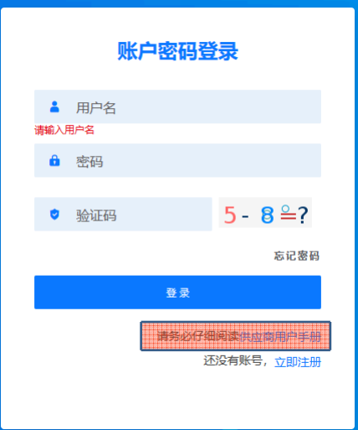

用 户 名：gys+供应商代码（注意：注册完毕后，用户名不要用手机号登录）

初始密码： scm@2022

1.供应商应标

路径：招投标中心－非生产类招投标－供应商应标

点击应标，上传文件之后点击提交。

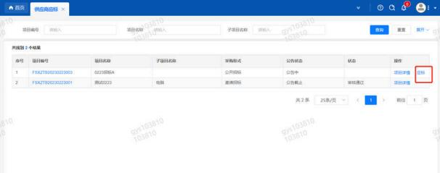

**2.供应商投标**

路径：招投标中心－非生产类招投标－供应商投标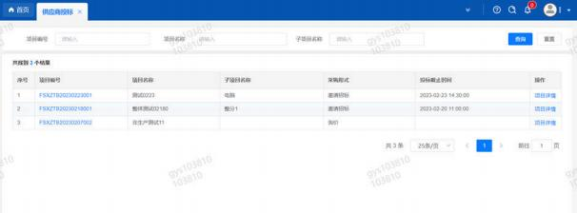

点击投标按钮，进入详情页，输入投标报价并上传相应的附件。

注意： 系统内的投标报价单位为“ 万元 ”，如开标现场发现填错报价 ， 即直接淘汰。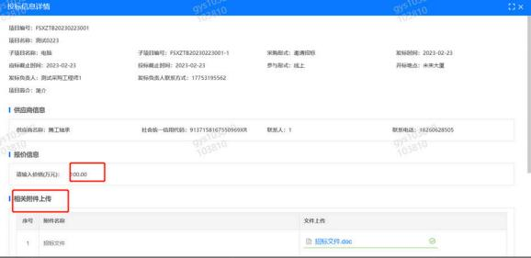

3.供应商报价

路径：招投标中心－非生产类招投标－供应商报价

点击报价按钮进入报价详情界面，请在此轮报价起止时间内报价，否则无法报价。

4.供应商澄清报价

路径：招投标中心－非生产类招投标－供应商澄清报价

招标发起人接收建议价的同时会给供应商发送澄清报价，供应商在此界面进行澄清 报价， 点击编辑按钮进入澄清报价详细界面， 输入价格并填写商务澄清内容（最后

填写授权代表姓名、电话），之后点击提交。

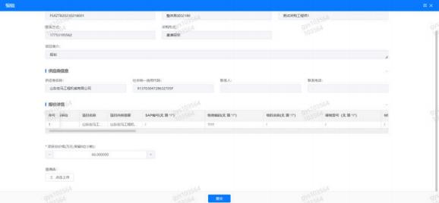

5.供应商查看中标通知

路径：招投标中心－非生产类招投标－中标项目点击查看进入查看中标项目详情

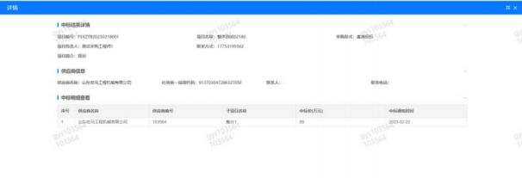

附件13 投标文件封面及封口格式

**封面格式：**

|  |
| --- |
| **资质/商务文件**  **（**1 **正本/ 副本）**  **项目名称 ：**  **投标人名称（ 公章）：**  **地址：**  **授权代表电话：**  **传真：** |

投标人名称：

授权代表签字：

日期：

**封口格式：**

|  |
| --- |
| ……………………于 年 月 日 时之前不准启封（公章） … … … … … … … |